附件1：

计算机等级考试报名操作说明

报名学生进入教务管理信息系统的【活动报名】下拉菜单的【网上报名】如下图

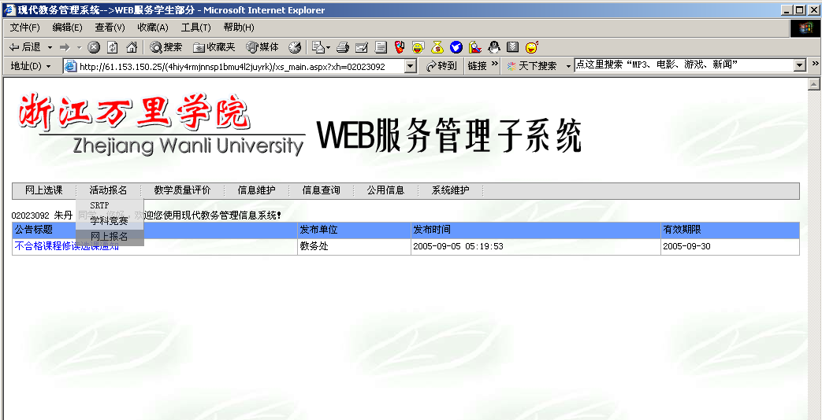

点击【网上报名】后，显示以下页面，

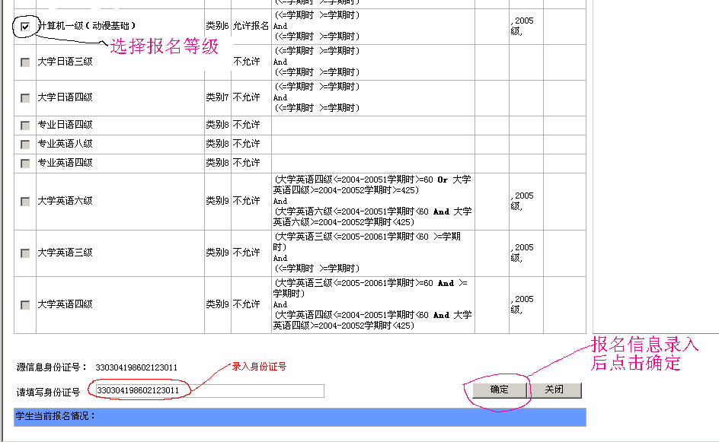

根据本人符合报名条件，在等级考试名称前的复选框中打上“√”，然后填上身份证号（身份证号不能为空）点击确定，如上图操作。
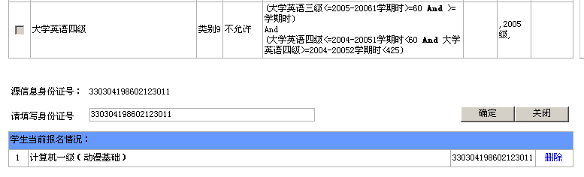
如果报名成功,则会在学生当前报名情况中显示所报等级信息，如上图，否则表示报名不成功。

附件2：
2016年上半年全省高校计算机等级考试科目
与时间安排表

科 目 |  | 级别  代码 | 语种  代号 | 笔试考试时间  (分) | 上机考试时间  (分)
一级 | WINDOWS | 1 | 1 |  | 60
二级 | C | 2 | 1 | 90 | 60
二级 | VFP | 2 | 2 | 90 | 60
二级 | VB | 2 | 3 | 90 | 60
二级 | JAVA | 2 | 4 | 90 | 60
二级 | 动漫技术 | 2 | 5 |  | 90
二级 | 办公软件高级应用技术 | 2 | 6 |  | 90
三级 | 数据库技术 | 3 | 1 | 120
三级 | 计算机网络技术 | 3 | 2 | 120
三级 | 单片机及应用技术 | 3 | 3 | 120
三级 | 嵌入式系统及应用技术 | 3 | 4 | 120
三级 | Linux 网络管理及应用技术 | 3 | 5 | 120
备注：1.笔试时间：4月23日上午二级9：00-10：30，三级9：00-11：00；机考时间：4月23-24日。如有特殊情况，由各高校根据实际情况自行安排，并提前报省教育考试院批准。
2.一级、二级上机考试平台均为Windows 7 和Office 2010。

